# Instalação

1. Tela:

A tela deve ser ligada à placa de Excitador do LCD da conforme imagem:

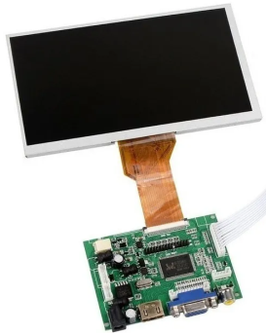

Levante a trava no conector, insira o cabo e abaixe a trava. Certifique-se que o cabo esteja com os pinos de conexão em direção OPOSTA à placa.

Conecte o Push-Botão Verde, o cabo HDMI e o cabo de energia.

1. Câmera:

A câmera deve ser instalada conforme imagem:

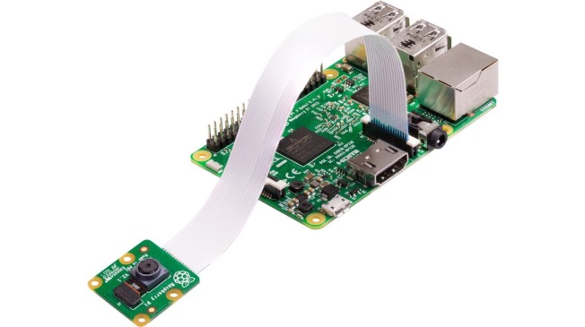

Levante a trava no conector, insira o cabo e abaixe a trava.

Certifique-se que o cabo flat esteja com os pinos de conexão na direção OPOSTA à trava.

1. Placa computacional:

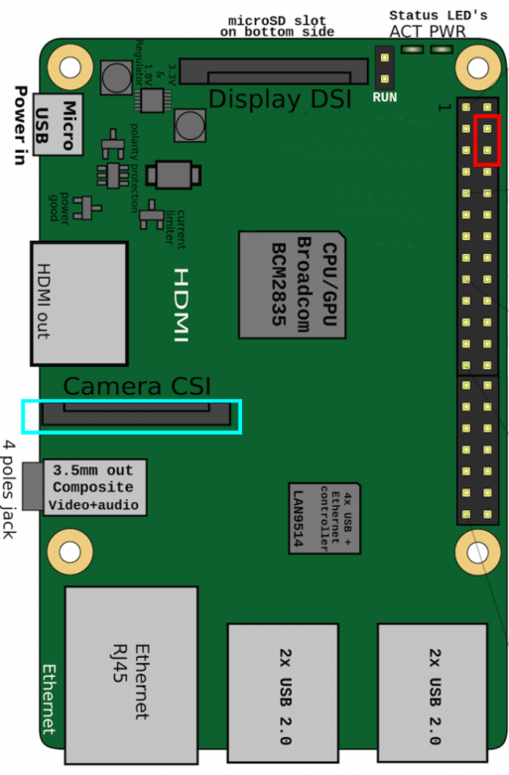

Conecte o cooler nos pinos demarcados em vermelho na imagem.

A câmera deve ser conectada ao conector demarcado em azul.

Conecte a outra ponta do cabo HDMI e a fonte de energia microUSB.

Caso tenha o módulo de som, conecte-o na entrada P4.

1. Orientação padrão dos dispositivos:

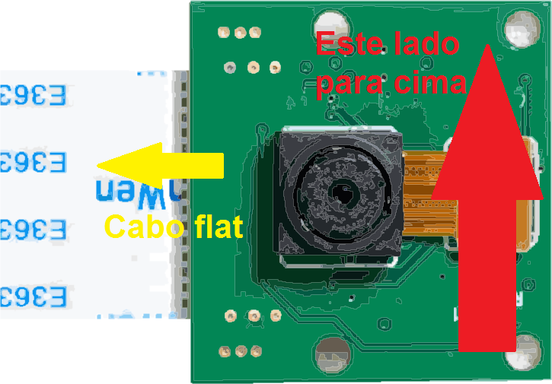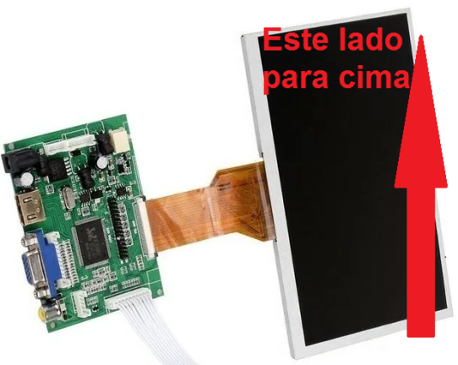

Caso desejar alterar a orientação dos dispositivos, siga orientação em “Configurações” do dispositivo descrito no próximo tópico.

# Configurações

Você pode alterar algumas configurações do programa, para isso conecte um mouse e um teclado nas portas USB da placa computacional, feche o sistema detector apertando a tecla “ESC” ou “Q”, abra e edite o arquivo “settings.py” que se encontra na área de trabalho. Ao finalizar a edição, salve e reinicie o sistema.

1. Para girar a câmera altere o valor de ROTATION (em graus), valores aceitos:
   * 0
   * 90
   * 180
   * 270
2. Para girar a tela, altere o valor de SCREEN_ROTATION (em graus), valores aceitos:
   * 0
   * 90
   * 180
   * 270
3. Para esconder a marcação das detecções, altere o valor de SHOW_BB, valores aceitos:
   * True
   * False
4. Não recomendamos a alteração dos outros valores de configuração, para isso, solicite ajuda técnica. Segue breve descrição dos valores:
   * CAMERA: origem da câmera
   * WIDTH/HEIGHT: largura e altura (em pixels) da captura da câmera
   * CANVAS_WIDTH/CANVAS_HEIGHT: largura e altura (em pixels) da borda de sinalização (amarelo, verde, vermelho)
   * FULL_SCREEN: ativa e desativa a reprodução em tela cheia
   * SOUND_TIME: tempo de espera antes da reprodução do próximo som
   * SOUND_WAIT_TIME: tempo de espera antes de reproduzir novamente o mesmo aviso sonoro
   * CONFIDENCE: valor (entre 0 e 1) da qualidade da detecção, quanto menor o valor maior o ruído

# Equipamentos

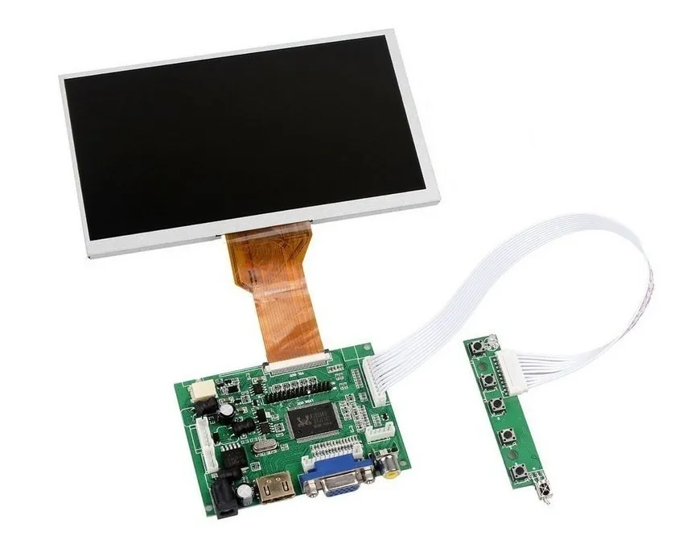

**Tela 7” LDC**

Entrada de alimentação:

DC 5~12 V, 2A

HDMI/VGA

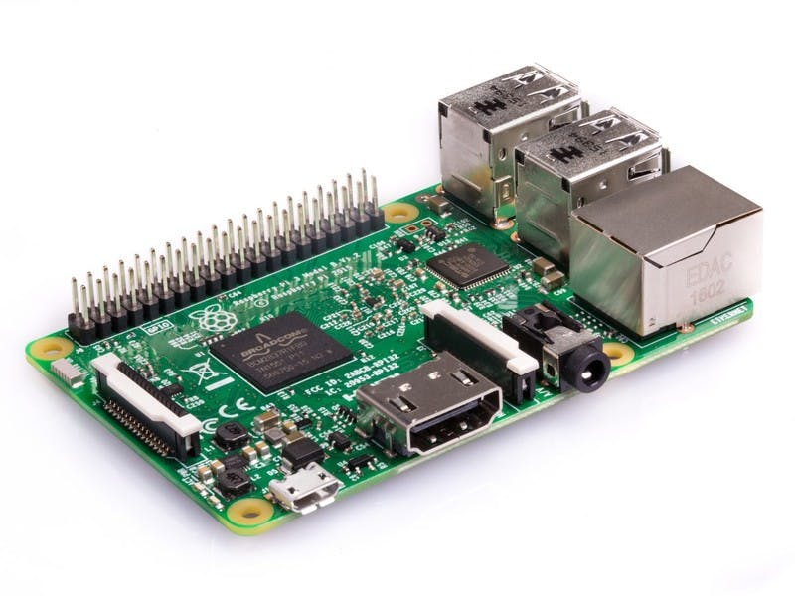

**Placa computacional**

Entrada de alimentação:

DC microUSB 5V, 2.5A

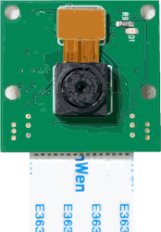

**Módulo de câmera**